

Dezembro 2023

**Conteúdo de Apoio**  **SysPDV**

**PIX no SITEF (Módulo CARDSE)**

v.1





**Índice**

1. Introdução
2. Pré-requisitos
3. Passo a passo
4. Criação usuário FEPAS
5. Dados configuração do banco
6. Configurando ambiente FEPAS
7. Configurando SITEF local
8. Configurando SysPDV Server
9. Configurando SysPDV PDV
10. Venda PDV
11. Relatórios de vendas
12. Observações importantes



**Para acessar**

**outros conteúdos,**

**acesse também**

**nossa Central de Ajuda**

**Introdução**

O módulo CardSE contém integração com as principais soluções do mercado de pagamento. Dentre as carteiras digitais que utilizam o módulo “CardSE”, no SiTef, temos o Picpay, o ITI e o IzPay. O PIX também funciona de maneira similar às carteiras digitais.

# **Pré-requisitos**

* O cliente precisa ter acesso ao ambiente do FEPAS;
* O estabelecimento deve se cadastrar no PIX junto ao banco ou fintech;
* O estabelecimento deve possuir contrato com SiTef; **(Sitef Adquirente, Sitef Express, TEFPROMO, deve encaminhar para o analista responsável de sua equipe );**
* Instalação e configuração do módulo CardSE;
* A versão do SysPDV deve ser igual ou superior a BUILD 19854;
* É necessário possuir uma finalizadora específica para transações via PIX no SysPDV, uma vez que se trata de uma carteira digital. Quanto à espécie da transação, recomendamos consultar a contabilidade, pois a mesma será arquivada nos registros fiscais. Para fins de teste, é possível utilizar a opção 'Outros'
* Na rotina Utilitários>>Ativa TEF>>SiTef alterar o "meio de autorização" da finalizadora do PIX para "carteira digital" e, nessa mesma tela, habilitar o parâmetro "Habilita QRCode na tela do PDV";
* Parametrizar no arquivo CliSiTef.ini na sessão "Geral" em "transações adicionais habilitadas", adicionar os parâmetros 7 e 8 (onde 7 é a venda, e o 8 é o cancelamento);
* Versão mínima da dll CliSiTef32I.dll, versão: 7.0.116.1 r1.

# **Passo a Passo**

Em primeiro lugar, verifique se o banco do cliente que solicita usar o PIX está na lista dos bancos homologados para utilização do PIX.

Segue a lista dos bancos ***(Data da consulta 25.10.2023):***

• Ailos

• Banco do Brasil

• Banco Original

• Bradesco

• Cielo

• Efí (Gerencianet)

• Itaú

• Mercado Pago

• PagSeguro PagBank

• Realize CFI

• Santander

• Senff

• Sicoob

• Sicredi

• Tribanco

• Unicred

• Verdecard

**OBS.:** Para verificar a lista, peça ao supervisor de atendimento de sua equipe para criar um acesso no Fepas para o cliente, quando estiver logado vá no menu de **credenciais,** clique em **novo** e verifique os **PSPs disponíveis**, ou seja, **os bancos.**

# **Criação do usuário do Cliente no FEPAS:**

**• Solicite** ao cliente o **CNPJ**, **Nome/Sobrenome** e **e-mail,** da pessoa que ficará responsável pela configuração no ambiente no **FEPAS**;

**• Solicite** o cadastro do **FEPAS** ao **seu líder de célula;**

**• Depois** que seu líder cadastrar o cliente no FEPAS **chegará um e-mail para o mesmo,** onde deverá **concluir o cadastro;**

**• Obs¹.:** Lembre-se, **esse link** que vai para o e-mail do cliente **expira em até 12 horas;**

**• Ao clicar no link,** o cliente será **redirecionado** para a página do **FEPAS**, onde ele terá que concluir seu **cadastro/login;**

**•** Nessa tela estarão as instruções, então é só ler e **seguir os passos;**

O cliente terá que baixar o aplicativo Google Authenticator ou o FreeOTP; **[IMPORTANTE]** -> *Esse aplicativo não deve ser desinstalado, pois, sem ele, o cliente não consegue logar na plataforma do FEPAS;*

**•** Nessa tela ele deve **ler o QR Code com o aplicativo baixado**, após a leitura, será gerado um código **(que se chama token)**, esse código você irá digitar no campo aberto que está em tela.

**[IMPORTANTE]** -> Pode ser que apareça na tela a seguinte mensagem: "Código **autenticador inválido"** ou **"Token inválido"**, nesse caso. Apenas **certifique-se que a hora:minuto** do smartphone esteja igual ao do PC, alémdo **fuso horário,** se isso acontecer, Se isso acontecer refaça o procedimento. Nesse momento é importante manter a calma e observar os detalhes, isso faz toda a diferença;

**•** Depois da leitura do QR Code, insira o código token e avance e na próxima tela o cliente terá que **criar uma senha de acesso.**

**• Obs².:** Lembre-se, **o app deve ser instalado no celular da pessoa que ficará responsável pelo acesso do ambiente,portanto o app não deve ser desinstalado,** caso contrário, perderá o acesso ao FEPAS. Se um dia ocorrer de perder o celular, ou apagar o APP, a redefinição do QR Code só poderá ser feita entrando em contato com a Software Express.

**• Obs³.:** Não cadastre esse token no celular da revenda, sempre no celular do cliente.

**•** Link para acessar, após concluir o cadastro: <https://fepas-cardse.softwareexpress.com.br/>

Acesso ao FEPAS concluído!

# **Dados de Configuração do Banco:**

Oriente o cliente a entrar em contato com o banco e solicitar os dados de configuração, são eles:

**• Chave PIX;**

**• Client ID;**

**• Cliente Secret** (geralmente são essas informações, mas podem variar de banco para banco).

**Alerta de Spoiler:** O banco Bradesco só precisa da chave PIX gerada no próprio site do Bradesco, para isso, existe um menu chamado PIX, onde é possível escolher a opção para o TEF da Software Express. Às vezes a chave pix não gera na hora, Portanto, tente novamente mais tarde.

# **Configurando o Ambiente FEPAS:**

Já com os dados de configuração, acesse o ambiente do Fepas e realize todo o cadastro Nessa ordem:

**•** Loja;

**•** Credenciais;

**•** Associação das Credenciais.

**Criando a Loja:**

Comece pelo menu **"Lojas"**, depois clique em **NOVO**,e preencha os dados cadastrais , tais como: Loja física. No campo Status, escolha Ativo, são apenas os dados cadastrais da loja em si, nome, endereço, etc. Você precisa apenas se atentar a: "Área de atuação" escolher Loja física, e em "Status", escolher Ativo.

**Configurando as Credenciais:**

No menu **"Credenciais"** clique em **NOVO** e informe as credenciais recebidas pelo banco nos campos respectivos de cada informação. Ao clicar em **novo**, insira uma credencial que pode ser o nome fantasia da loja (é um campo aberto) e do lado você **escolhe o PSP** (**psp é o banco do cliente**). A seguir, dependendo do banco, surgirão dois campos, o **Client ID** e o Cliente **Secret** ( dados repassados pelo banco). Depois que preencher tudo, você clica em gerar token, em seguida vai chegar um código no e-mail do cliente , ele insere o código que recebeu no email no no campo em branco **"Token" e** para finalizar clique em salvar.

**Configurando a Chave PIX.**

O campo da chave PIX, no menu de credenciais, deve ser usado com cuidado! Normalmente, a chave PIX é única por loja, portanto, se o cliente tiver 2 lojas e as duas lojas compartilharem a mesma credencial (client id/client secret),É necessário configurar a chave PIX no menu "Lojas" e não no menu "Credenciais''. Isso porque o campo chave PIX padrão, que fica em credenciais, vai compartilhar a mesma chave PIX para a loja que usar aquela credencial e se um cliente tiver duas lojas e criarmos apenas uma credencial para as duas lojas vai ocorrer erro nas vendas, portanto é muito importante se atentar a isso.

**OBS:** o campo chave PIX só vai aparecer no menu Lojas, quando você associar as credenciais à loja.

**Associando as Credenciais:**

Clique no menu **"Associação de Credenciais"** e, em seguida, clique em **NOVO.** Na próxima tela, você verá um campo aberto escrito **"Credencial",** nesse campo você digita o nome da credencial e, enquanto você vai digitando, abaixo vai aparecer a credencial criada. Uma boa prática é ir digitando devagar para o sistema ter tempo de carregar a informação e mostrar para você.

Depois que clicar na credencial, você vai “marcar” a loja que pertence àquela credencial, em seguida**,** você gera o token para o e-mail do cliente e coloca ele no campo indicado e, por fim, é só clicar em associar. *Quando o cliente tiver mais de uma credencial, você deve usar nomes diferentes para cada uma, isso para não correr o risco de "marcar” a loja na credencial errada.*

**Obs.**: Lembre-se! Essa primeira tela que aparece ao clicar em qualquer um dos menus **(Lojas, Credenciais, Associação de Credenciais)** é uma tela apenas de consulta, portanto, se não houver nada cadastrado, nada será apresentado.

Por isso, sempre que for fazer um cadastro novo, é necessário clicar em NOVO. Se quiser editar um existente, clique em cima da linha que quer alterar nessa tela de consulta. O botão NOVO só será usado para criar uma configuração nova.

Pronto! Loja cadastrada, credencial configurada e associada, portanto, a parte do FEPAS está concluída.

# **Configurando o SITEF Local**

Ao acessar o servidor do SiTef, instale o módulo CardSE e configure-o, conforme abaixo:

**•** Primeiramente baixe o módulo pelo Link: <https://portaldocliente.softwareexpress.com.br/distri/aplicativos/vrs6/cardse.zip>

**•** Após baixar, informe o cliente que o serviço do Sitef ficará fora por alguns minutos, levará o tempo necessário para fazer uma cópia da pasta Sitef e rodar o instalador, portanto, não há como estimar um tempo exato.

**•** Após informar o cliente que o serviço do TEF vai ficar fora, você para o serviço do SITEF e faz um backup da pasta do Sitef, após o backup ser concluído você pode rodar o instalador do CardSE e instalar.

**•** Inicie o serviço do SITEF para não ficar muito tempo parado.

**•** Abra o **configurador geral do SITEF,** (se aparecer uma senha para inserir, é referente ao usuário do Windows do cliente) vá no módulo **CardSE**, depois estabelecimento. Em **"Cod. Estabelecimento**" Insira 0+CNPJ do cliente no campo em branco e embaixo, nos produtos, clique em **habilitar a flag do PIX**. A opção "Habilita VAN" não precisa ser marcada, portanto, mantenha o padrão, desmarcado.

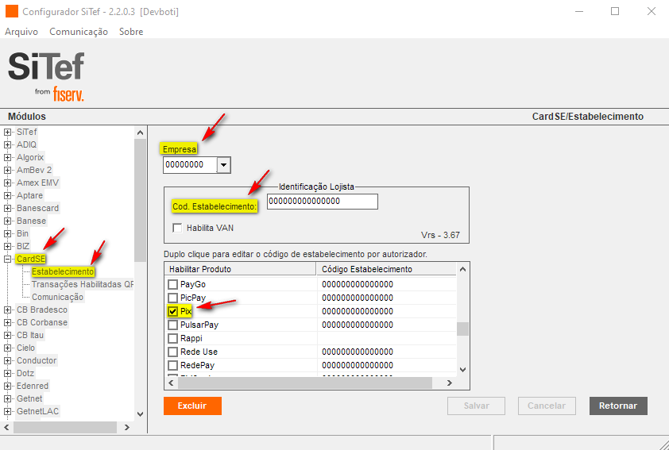

*Imagem meramente ilustrativa*

**•** Nas versões anteriores existia a Aba **"PSP" (Provedor de Serviço de Pagamento)** dentro do módulo CardSE, esse menu servia para escolher o banco que o cliente iria trabalhar com o PIX. Nas novas versões o local da escolha do banco foi alterado, agora fica dentro do módulo Sitef **(Sitef > Carteiras Digitais > Configurador).** Se você estiver na última versão disponível do módulo CardSE, ao acessar essa rotina poderá ter 5 opções de configurações, mas você vai configurar apenas o "PIX", escolha do lado o autorizador (Banco) do cliente e clique em salvar.

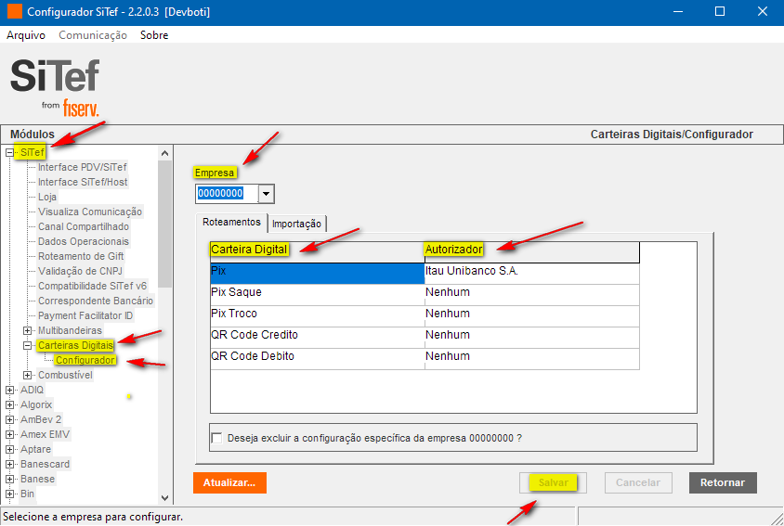

*Imagem meramente ilustrativa*

Na aba "**Comunicação**", deveM ser configurados os dados de acordo com a **VPN utilizada**:

**• Se for Lyra** o IP de comunicação (Endereço Host) será o **127.0.0.1**;

**• Se for Comnect** o IP de comunicação será o **172.16.40.102;**

**• Se Imediadata 192.168.48.2**;

**•** A porta do CardSE é a 22286;

Lembre-se, se for lyra a porta 22286 deve ser configurada no LSSConfig também (qualquer alteração de porta no lyra, precisa reiniciar o serviço LSS);

**•** Em Formato de tamanho escolha **Binário Low-High;**

**•** Em Configuração Geral, marque a **flag Sitef-GW**;

**•** Lembre-se! A opção de Interface precisa estar como TCP/IP Direto;

**OBS:** não precisa preencher nada em Endereço Host secundário, apenas o primário.

Ao final da configuração, reinicie o serviço do SiTef e aplique uma carga de tabelas

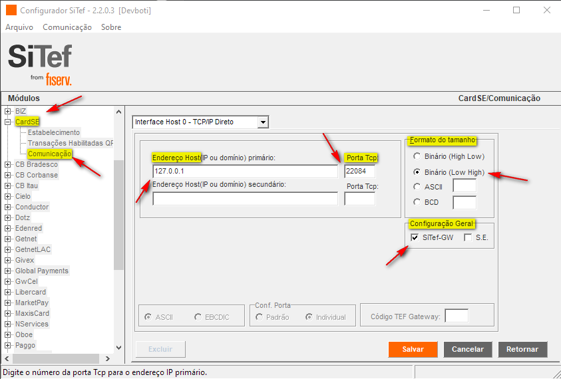

*Imagem meramente ilustrativa*

**•** Com o serviço do SITEF reiniciado, abra o aplicativo **carga de tabelas**, procure por **cardse**, **clique** no **+,** depois em **carga**, escolha a empresa e, por fim, clique em **enviar**. Para saber se deu certo, aguarde o retorno do sitef, geralmente, aparece **"Carga Efetuada".**

**•** Após a carga, você precisa confirmar se a opção do PIX está aparecendo na carga do cardse, para isso abra o aplicativo **"visualizador de tabelas",** escolha o **cardse** e depois autorizadores, ao lado, escolha a empresa e abaixo verifique se o nome PIX aparece, se sim, é porque deu certo.

Pronto! CardSE configurado no SITEF.

# **Configurando o SysPDV Server**

Abra o **Syspdv_Server** e crie a finalizadora com o nome PIX ou a gosto do cliente.

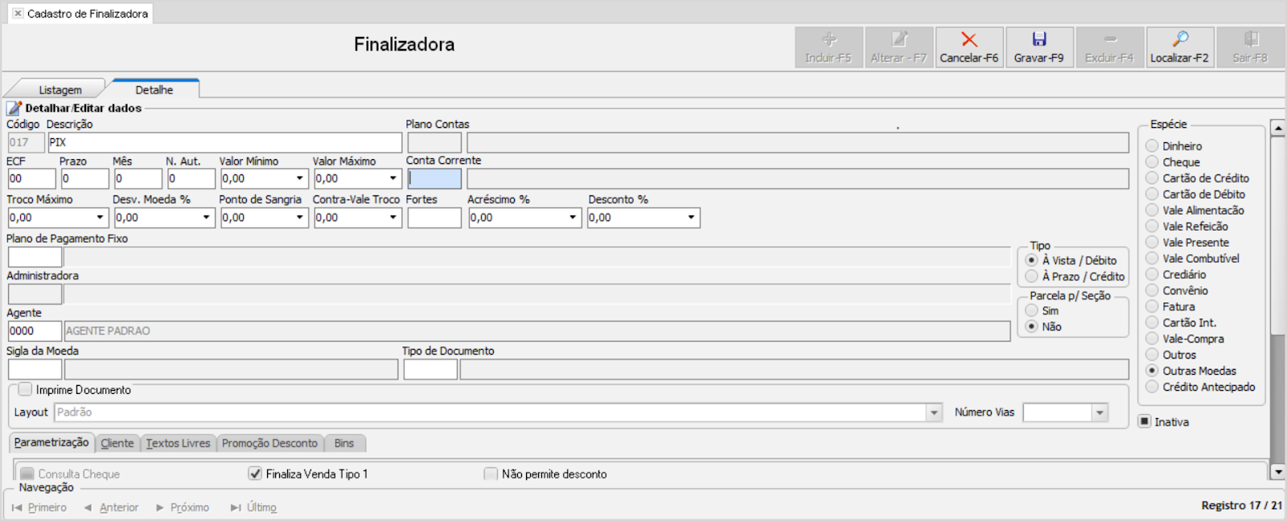

Em **espécie** é necessário marcar de acordo com o que a contabilidade do cliente orientar, pois essa informação poderá ir para o arquivo fiscal.

Em seguida, abra a rotina do Ativa TEF (Utilitários>>Ativa TEF>>Sitef), habilite a flag "Habilita QRCode na tela do PDV" e, na finalizadora que foi criada, em meio de autorização, marque a opção "Carteira Digital". Após isso, passe carga para o Caixa.

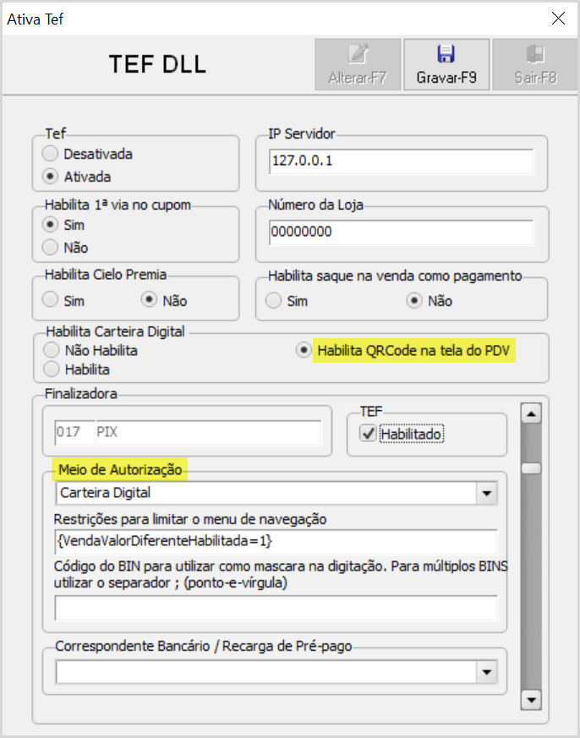

Após realizar o procedimento acima, passe uma carga para o caixa (Comunicação PDV>>Carga>>Total).

**Obs.:** Caso a carga total no cliente que você estiver atendendo demore muito, é possível utilizar a carga de parâmetros, pois é mais rápida.

# **Configurando o SysPDV PDV**

Em primeiro lugar feche a aplicação do PDV, pois os procedimentos abaixo só surtem efeito se realizados com a aplicação fechada., pois dá erro, a não ser no PDV Linux que você consegue realizar a troca pelo aplicativo winscp.

**•** No PDV, é necessário atualizar as DLLs da CliSiTef e configurar o arquivo CliSiTef.ini, conforme abaixo:

Link para download da Dll (esse link sempre terá as DLLs atuais):

<https://portaldocliente.softwareexpress.com.br/distri/aplicativos/vrs6/clisitefwin32.zip>

**•** Coloque as Dlls no seguinte diretório:

**PDV Windows** C:\Syspdv\TefDll;

**PDV LINUX** /opt/Syspdv/TefDll;

**• No arquivo CliSiTef.ini,** configure o parâmetro 7 e 8 na sessão **"Geral"** em "**transações adicionais habilitadas",** conforme exemplo abaixo:

**• [Geral]**

**TransacoesAdicionaisHabilitadas**=7;8;

Onde,

7 -> Habilita venda via Carteira Digital

8 -> Habilita cancelamento via Carteira Digital

(Diretório: PDV Windows C:\Syspdv\TefDll; PDV LINUX /opt/Syspdv/TefDll;)

**Obs.:** Pode ser que já existam outros parâmetros adicionados no **CliSiTef.ini**, então é só acrescentar o 7 e 8

Por fim, abra a aplicação do PDV e realize um teste de venda.

# **Venda no PDV**

A venda é realizada no PDV.

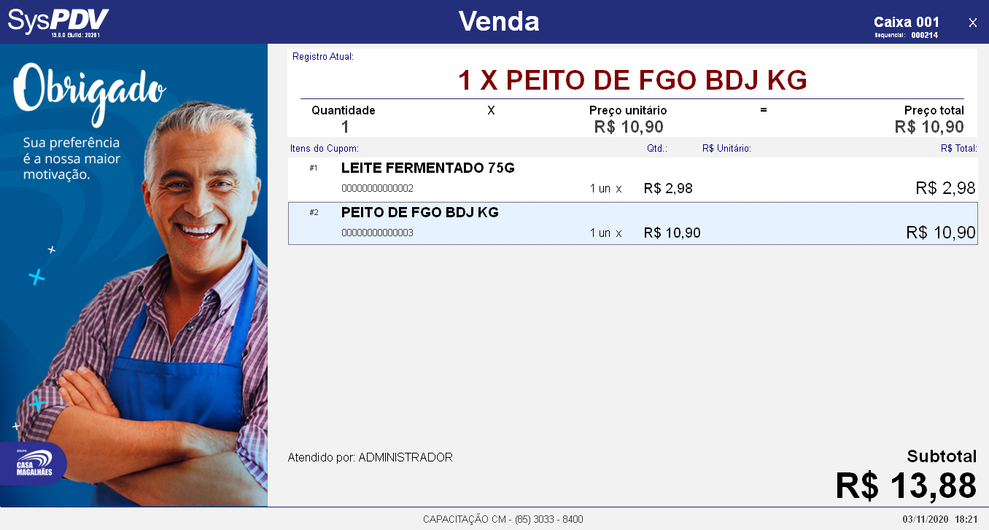

O recebimento é realizado na **finalizadora** PIX.

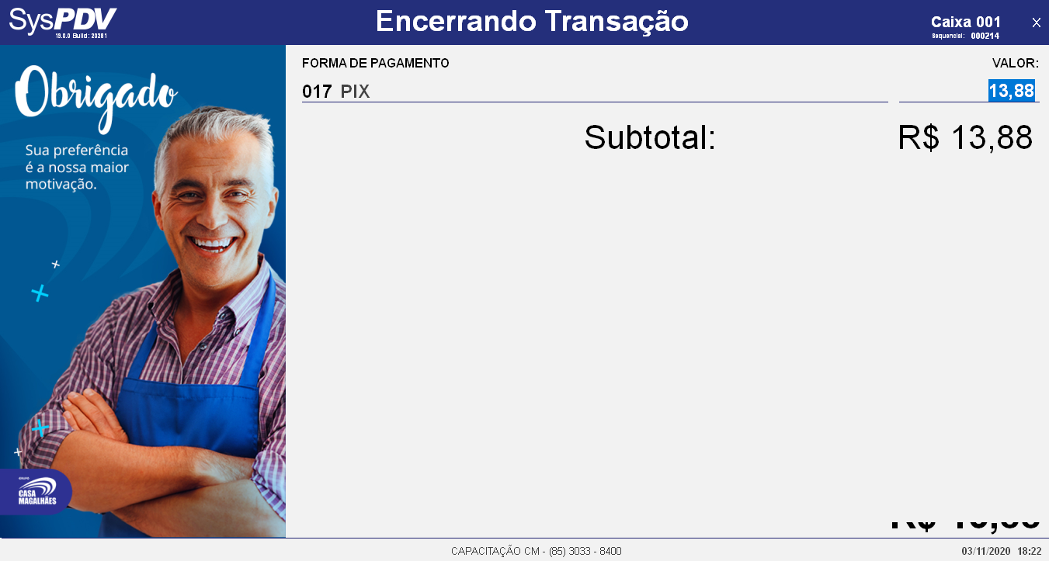

O QR **Code** surgirá **na tela do PDV** e o consumidor realizará a leitura do QR Code em seu smartphone pelo aplicativo do banco ou fintech.

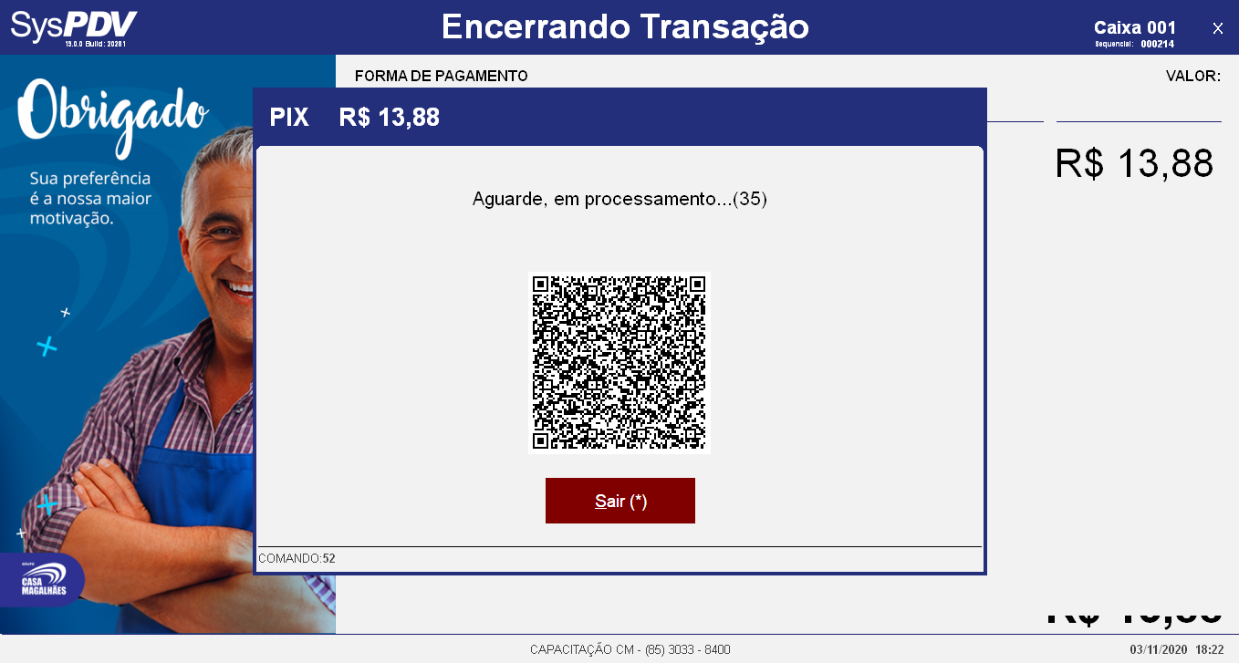

Em seguida, será realizada a confirmação da transação para a empresa.

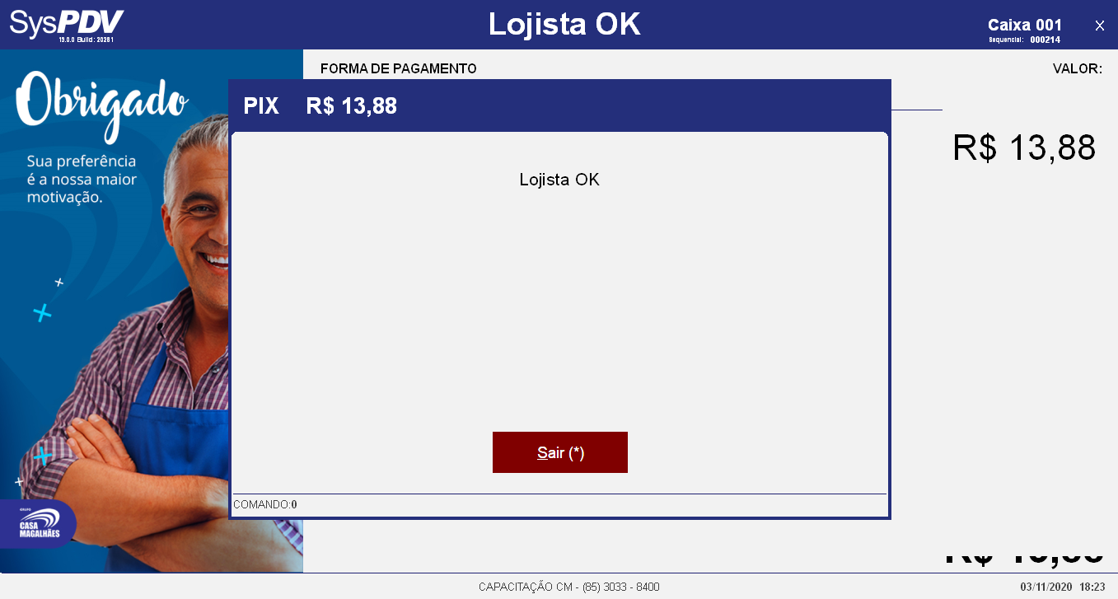

A venda é finalizada e o PDV realizará impressão do cupom fiscal e do comprovante do TEF.

# **Relatórios de Vendas no SysPDV**

Os relatórios que podem ser utilizados para consultar as vendas são:

**•** Relatório de Finalizadora, em **Relatório > Caixa > Finalizadora.**

**•** Relatório de cupom, em **Relatório > Caixa > Cupom.**

**•** Relatório de Finalizadora por Participação, em **Relatório > Curva ABC> Finalizadora.**

# **OBSERVAÇÕES IMPORTANTES:**

1.Peça que o cliente/revenda formalize no ticket, tanto os dados do banco de configuração, quanto o cadastro no ambiente do Fepas, para ficar registrado, portanto, nunca aceite por ligação.

2.O cadastro no FEPAS é criado com os dados do cliente, nunca com os dados da Revenda.

3.Qualquer líder do SysPDV tem acesso para cadastrar o cliente no ambiente do FEPAS.

4.Nesse cenário, os bancos funcionam como as grandes autorizadoras, por exemplo, Cielo ou Rede. Caso apareça transações com estado de **negada**, o primeiro passo é o cliente entrar em contato com o Banco.

5.No caso de aparecer Negada A-90, mas continuar debitando do saldo do cliente e caindo em conta para o estabelecimento, é necessário abrir um chamado com a Software Express

6.Para o banco Itáu, a credencial client id e o cliente secret/token têm tempos de expiração a serem configurados. O Cliente ID é de 3 dias , e o Client Secret/Token 7 dias. Os outros bancos podem mudar ou nem existir esses prazos. Após serem configuradas ,essas credenciais valem por 1 ano, podendo ser alteradas futuramente. Em todo caso, a orientação é que o cliente verifique essas informações diretamente com o banco, por isso é importante ficar atento.

7.Lembre-se que o PIX é uma carteira digital, é como uma transação bancária, existe um período de 30 segundos para o QRCode expirar na tela do PDV, então oriente o operador de caixa a pressionar Enter na finalizadora apenas quando o cliente tiver com seu APP preparado para ler e pagar.

8.Quando o cliente for usar a chave PIX do tipo celular, independente do PSP, o formato da chave tem de ser da seguinte forma:

CodPaísDDDTelefone Ex.: +5551999615964

9.Segundo a Software Express o **Mercado Pago** também está homologado, mas não aparece no FEPAS de forma automática, para isso, realize o procedimento a seguir.

>>[Procedimento Software Express Mercado Pago](https://drive.google.com/file/d/15LELOy9ahYYuCglUnBBugSQlXZdwEomK/view?usp=sharing)

**Conclusão**

Agora que você já conhece a rotina de cadastro de PIX no SysPDV, você está pronto para colocar esse conhecimento em prática.

**Saiba Mais**

Para aprofundar seus conhecimentos, acesse a [Academia CM (ACM)](https://cursos.casamagalhaes.com.br/). Lá, você encontrará informações detalhadas sobre esses procedimentos e poderá aprimorar suas habilidades.